TRƯỜNG ĐẠI HỌC GIAO THÔNG VÂN TẢI

KHOA CÔNG NGHỆ THÔNG TIN

---------------o0o---------------



**BÀI TẬP LỚN MÔN HỌC**

**Phân tích thiết kế thuật toán**

Giảng viên hướng dẫn: Phạm Xuân Tích

Họ tên sinh viên: Bùi Huy Tú

Mã sinh viên: 201200383

Lớp CNTT Việt Anh 1 – K61

**Hà Nội, tháng 12 năm 2021**

# **Bài toán**

Nguồn tìm kiếm bài toán: trang web <http://laptrinhonline.club>

Tên bài: Tất cả đường đi trong mê cung

Đề bài: Một mê cung kích thước n*m chỉ chứa các số 0 và 1 là một ma trận gồm n hàng đánh chỉ số từ 1 đến n theo chiều từ trên xuống và m cột đánh chỉ số từ 1 đến m từ trái sang phải.

Một con rùa xuất phát từ vị trí (1, 1) muốn đi tới vị trí (n, m) trong đó chỉ những ô chứa số 0 thì đi được còn ô chứa số 1 thì không đi được (hai vị trí xuất phát và đích đều là 0).

Mỗi bước rùa chỉ bò sang được trong 4 ô láng giềng và không thể đi ra ngoài ma trận. Bạn hãy chỉ ra tất cả các đường đi để con rùa đi tới đích theo các hướng D, T, N, B tương ứng với Đông, Tây, Nam, Bắc.

Các kết quả xếp ra nếu có nhiều kết quả thì xuất theo thứ tự từ điển, mỗi kết quả trên 1 dòng biết rằng:

1. Sang trái là hướng Tây T
2. Sang phải là hướng Đông D
3. Xuống dưới là hướng Nam N
4. Lên trên là hướng Bắc B

Trong đó, thứ tự từ điển là B < D < N < T.

**Input**:

Dòng đầu chứa hai số nguyên dương n, m (1 <= n, m <= 30)

Tiếp theo lần lượt n hàng mỗi hàng m cột của ma trận chỉ chứa các số 0 và 1,

**Output**:

Các xâu chỉ ra cách đi của con rùa được xếp theo thứ tự từ điển, trong trường hợp không tồn tại đường đi thì in ra “rua khong di duoc”.

**Ví dụ**:

Input

|  |
| --- |
| 5 7  0 1 1 0 0 1 0  0 0 0 0 0 1 0  1 0 1 1 0 0 0  0 0 0 0 0 1 0  1 0 1 1 0 1 0 |

Output

|  |
| --- |
| NDDDBDNNDDNN  NDDDDNDDNN  NDNNDDDBDDNN |

# **Ý tưởng**

- Sử dụng thuật toán quay lui để tìm ra tất cả các đường đi mà rùa có thể đi trong mê cung.

- Tạo 2 mảng 2 chiều, 1 mảng có dạng boolean để kiểm tra 1 điểm đã được đi qua chưa, 1 mảng để khai báo tạo độ điểm trong ma trận.

- 1 vector chứa các chuỗi dùng để lưu lại đường đi thỏa mãn.

- Điểm có số 0 thì có thể đi được, điểm có số 1 thì không thể đi được.

- Nếu đi gặp số 0 hoặc đi vượt quá phạm vi của ma trận thì sẽ quay lại.

# **Giải tay**

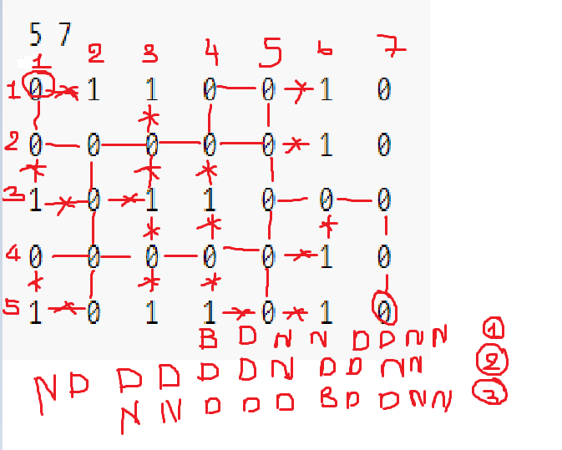

# **Code**

- Hàm Try() sử dụng thuật toán quay lui

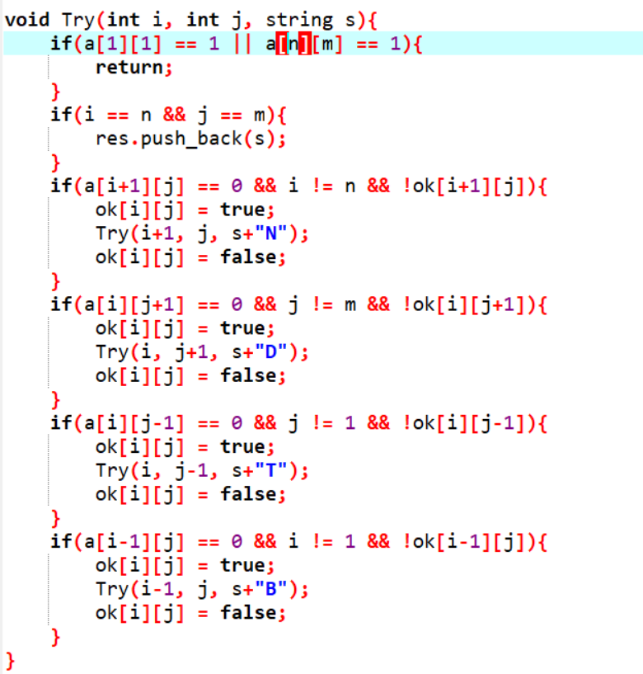

Nếu rùa có thể đi được xuống dưới thì xâu kết quả sẽ cộng thêm kí tự “N”.

Nếu rùa có thể đi được qua bên phải thì xâu kết quả sẽ cộng thêm kí tự “D”.

Nếu rùa có thể đi qua bên trái thì xâu kết quả sẽ cộng thêm kí tự “T”.

Nếu rùa có thể đi lên trên thì xâu kết quả sẽ cộng thêm kí tự “B”.

- Hàm main dùng để nhập vào n hàng và m cột gồm các kí tự 0 và 1.

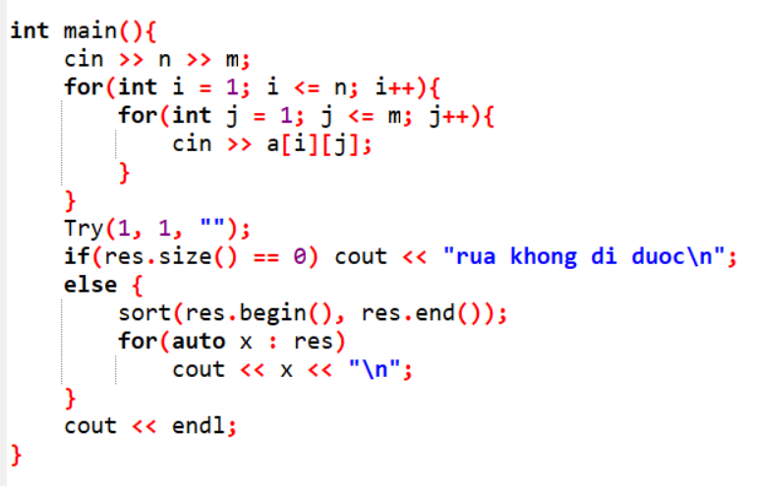

Nếu rùa không thể đi từ vị trí có tọa độ (1, 1) tới vị trí có tọa độ (n, m) thì in ra “rua khong di duoc”.

Nếu rùa có thể đi được thì in ra tất cả các đường đi và sắp xếp chúng theo thứ tự bảng chữ cái.

- Chạy một số ví dụ để kiểm tra:

